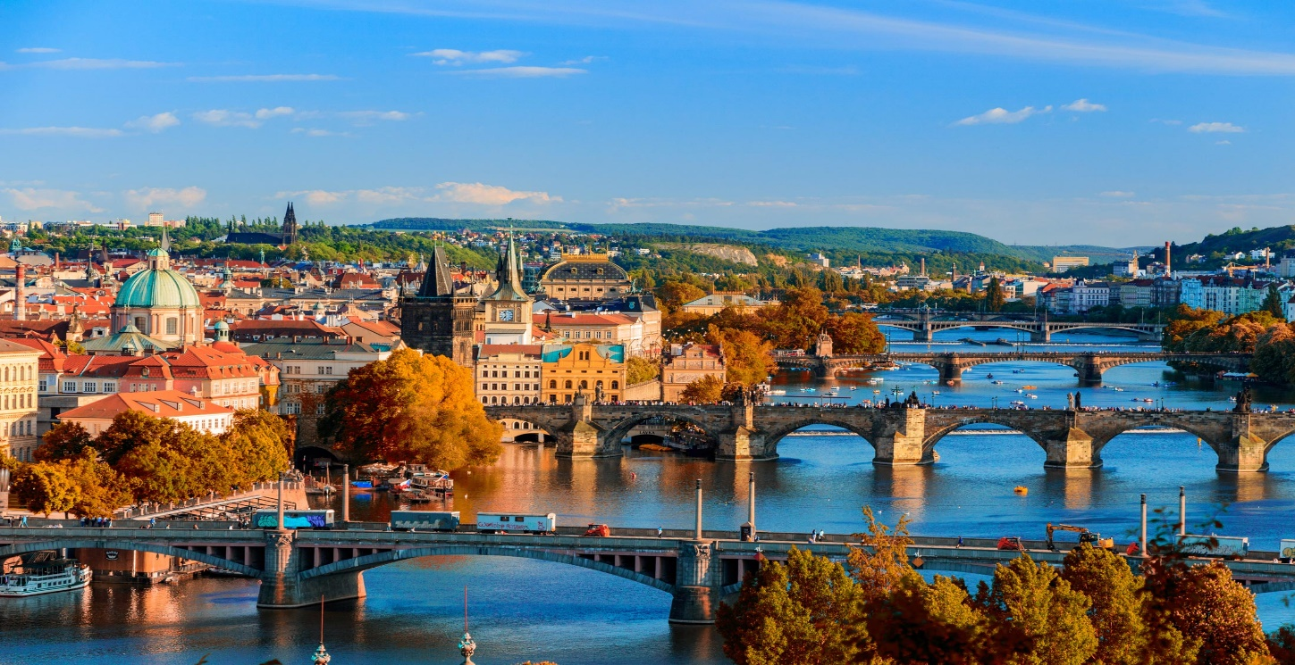
΄΄Η ΜΕΣΑΙΩΝΙΚΗ ΠΟΛΗ’’
ΕΝΑ ΤΑΞΙΔΙ ΣΤΟ ΧΡΟΝΟ
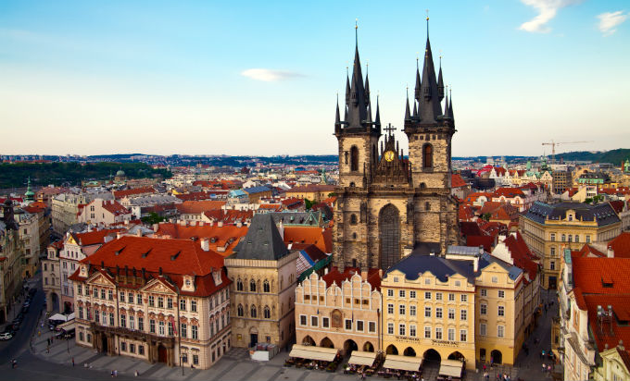

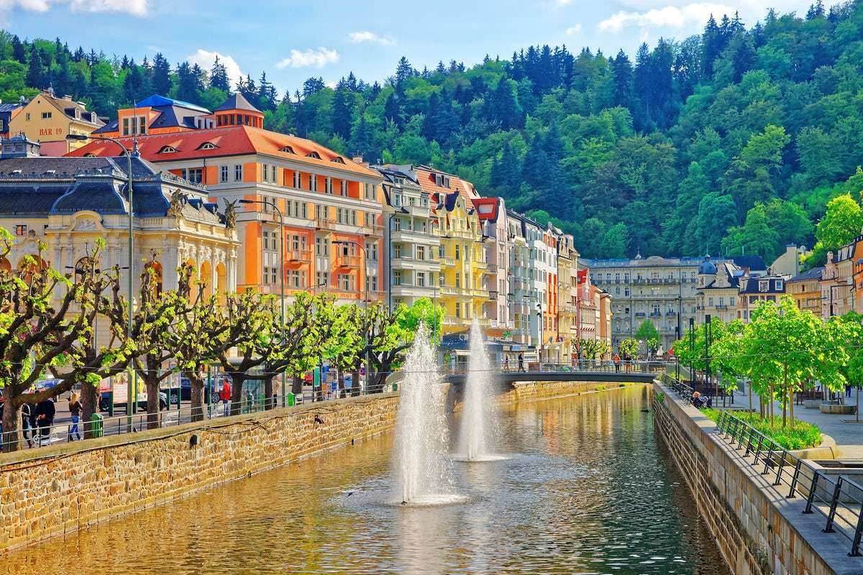

10 ΛΟΓΟΙ ΓΙΑ ΝΑ ΕΠΙΣΚΕΦΘΕΙΤΕ ΤΗ ‘’ΧΡΥΣΗ ΠΟΛΗ’’
- ΤΟ ΙΣΤΟΡΙΚΟ ΚΕΝΤΡΟ ΤΗΣ ΠΡΑΓΑΣ, ΠΟΥ ΑΝΗΚΕΙ ΣΤΟ ΚΑΤΑΛΟΓΟ ΜΝΗΜΕΙΩΝ ΠΑΓΚΟΣΜΙΑΣ ΚΛΗΡΟΝΟΜΙΑΣ ΤΗΣ UNESCO
- Η ΓΕΦΥΡΑ ΤΟΥ ΚΑΡΟΛΟΥ
- Ο ΚΑΘΕΔΡΙΚΟΣ ΝΑΟΣ ΤΟΥ ΑΓΙΟΥ ΒΙΤΟΥ
- ΤΟ ΠΑΝΕΠΙΣΤΗΜΙΟ ΤΟΥ ΚΑΡΟΛΟΥ
- ΒΟΛΤΑ ΣΤΙΣ ΟΧΘΕΣ ΤΟΥ ΠΟΤΑΜΟΥ ΜΟΛΔΑΒΑ
- ΤΑ ΜΟΝΑΔΙΚΑ JAZZ CLUB ΤΗΣ ΠΟΛΗΣ
- ΤΟ ΜΑΥΡΟ ΘΕΑΤΡΟ
- ΚΑΡΛΟΒΥ ΒΑΡΥ
- ΑΠΟΤΕΛΕΙ ΜΕΙΓΜΑ ΓΟΤΘΙΚΗΣ ΚΑΙ ΜΠΑΡΟΚ ΑΡΧΙΤΕΚΤΟΝΙΚΗΣ

Έξτρα μυστικό: Οι μπυραρίες της πόλης θα σας ενθουσιάσουν!!!

ΑΝΑΚΑΛΥΨΤΕ ΤΟ ΠΕΝΘΗΜΕΡΟ ΠΡΟΓΡΑΜΜΑ ΜΑΣ
1η ΗΜΕΡΑ: ΑΘΗΝΑ –– ΠΡΑΓΑ ΞΕΝΑΓΗΣΗ ΠΑΛAΙΑΣ ΠΟΛΗΣ
Συγκέντρωση στο αεροδρόμιο και πτήση για Πράγα. Άφιξη στην ‘‘χρυσή πόλη’’ και συνάντηση με τον τοπικό ξεναγό μας, επιβίβαση στο λεωφορείο και η ξενάγησή μας ξεκινάει με το ‘‘Μικρό μέρος’’ (Μάλα Στράνα) μία από τις παλαιότερες ιστορικές συνοικίες στην Πράγα. Στην συνέχεια θα περπατήσουμε από την γραφική Γοτθική γέφυρα του Καρόλου μέσα από τα μεσαιωνικά δρομάκια της ‘‘Βασιλικής οδού’’ ως την πλατεία της παλιάς πόλης, με το Δημαρχείο και το φημισμένο αστρονομικό ρολόι και την ‘‘παρέλαση των Αποστόλων’’ καθώς και στην πλατεία του ιστορικού κέντρου της Πράγας. Μετά την ξενάγηση θα μεταφερθούμε στο ξενοδοχείο μας. Το βράδυ διασκεδάστε σε τυπικές Τσέχικες μπυραρίες με τοπικές σπεσιαλιτέ και μπύρα παραγωγής τους ή στα φημισμένα τζαζ κλαμπ της Πράγας.

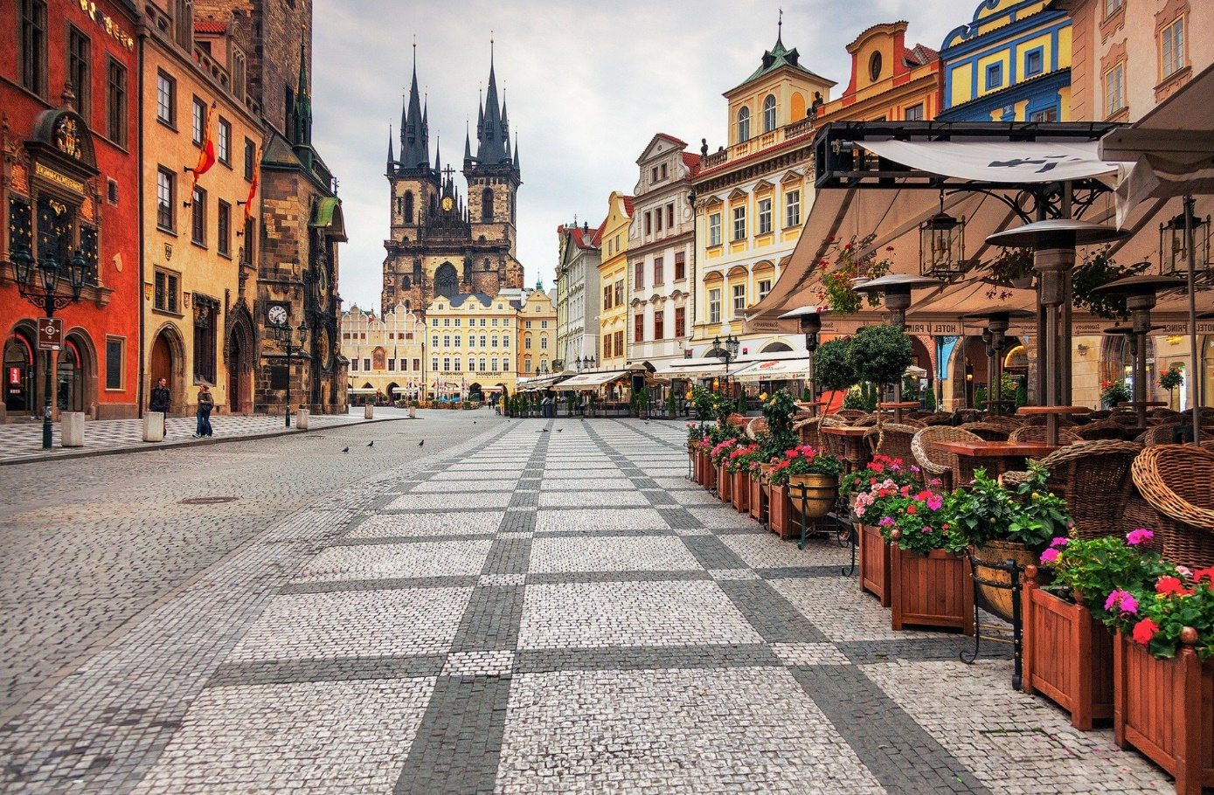

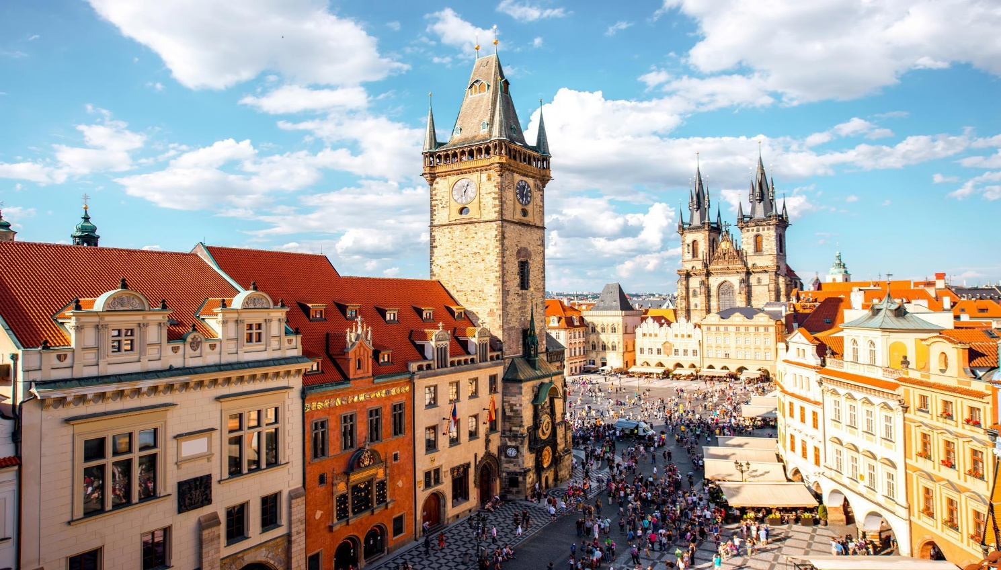

2η ΗΜΕΡΑ: ΠΡΑΓΑ ΞΕΝΑΓΗΣΗ ΚΑΣΤΡΟΥΠΟΛΗΣ
Πρωινό στο ξενοδοχείο και η ξενάγησή μας ξεκινάει με το μοναστήρι του Στράχοβ και το Λορέττο, δύο από τα σημαντικότερα μνημεία της Πράγας, στη συνέχεια κατευθυνόμαστε στη μαγευτική καστρούπολη, που απλώνεται πάνω στο λόφο της Μάλα Στράνα και καταλήγουμε στον επιβλητικό καθεδρικό ναό του Αγίου Βίτου και το παρεκκλήσι του Αγίου Βάτσλαβ, προστάτη της χώρας, την εκκλησία του Αγίου Γεωργίου, τα παλάτια που διέμεναν οι Δούκες και οι Βασιλιάδες της Βοημίας, το πύργο του Ντάλιμπορ και το «Χρυσό σοκάκι» που τον 16ο και 17ο αιώνα αποτελούσε έδρα των αλχημιστών. Το δρομάκι αποτελείται από μικρά πολύχρωμα σπιτάκια ,τα οποία ξαναζωγραφίστηκαν με φωτεινά χρώματα στη δεκαετία του 1950. Πολλά από τα σπίτια είναι τώρα καταστήματα με σουβενίρ και υπάρχει ένα μουσείο μεσαιωνικού οπλοστασίου μέσα στην πρώην οχύρωση του 14ου αιώνα. Ο αριθμός 22 ανήκε στην αδελφή του συγγραφέα Φρανς Κάφκα, ο οποίος χρησιμοποίησε αυτό το σπίτι για να γράψει τα κείμενά του για περίπου δύο χρόνια. Στη συνέχεια θα έχουμε ελεύθερο χρόνο για μια βόλτα στην πόλη. Για το βράδυ σας προτείνουμε να παρακολουθήσετε μια παράσταση «Μαύρου Θεάτρου», όπερα κ.α. , άλλωστε βρίσκεστε στην πόλη όπου γεννήθηκε η ιδέα του Μαύρου Θεάτρου!

3η ΗΜΕΡΑ: ΠΡΑΓΑ – ΚΑΡΛΟΒΥ ΒΑΡΥ
Μετά το πρωινό, θα αναχωρήσουμε από την Πράγα με προορισμό την γνωστή λουτρόπολη Κάρλοβυ Βάρυ στη Δυτική Βοημία. Γνωστή λόγω των ιαματικών πηγών της. Τον 14ο αιώνα ονομάστηκε «Βασιλική Πόλη» από τον αυτοκράτορα Κάρολο τον 4ο και έκτοτε καθιερώθηκε σαν τόπος συνάντησης προσωπικοτήτων των γραμμάτων, των τεχνών και της πολιτικής. Διασχίζοντας τον κεντρικό πεζόδρομο δίπλα στον ποταμό Τέπλα καταλαβαίνουμε γιατί ο Γκαίτε, ο Σίλλερ, ο Μπετόβεν, ο Μπαχ, ο Τσάρος της Ρωσίας και άλλοι περπάτησαν τον ίδιο δρόμο. Χρόνος ελεύθερος. Αναχώρηση για την Πράγα. Βράδυ ελεύθερο.

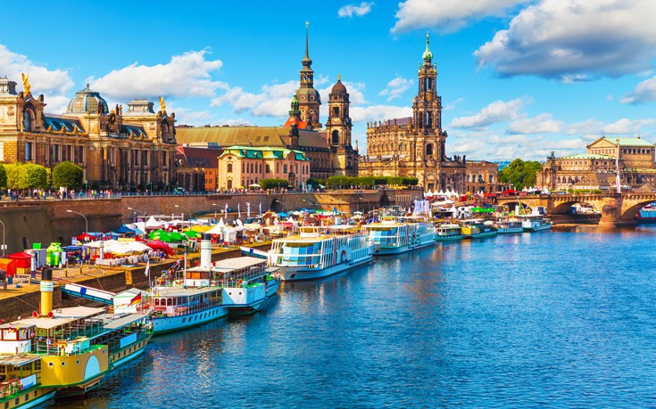

4η ΗΜΕΡΑ: ΠΡΑΓΑ - (ΔΡΕΣΔΗ ΠΡΟΑΙΡΕΤΙΚΗ ΕΚΔΡΟΜΗ)
Πρωινό στο ξενοδοχείο. Η σημερινή ημέρα είναι ελεύθερη. Μπορείτε να περιηγηθείτε στην πόλη, να πάτε για ψώνια ή να εκμεταλλευτείτε την ευκαιρία να δείτε την πόλη που αποτελεί την πολιτιστική πρωτεύουσα της Γερμανίας. Η πρώτη εντύπωση που έχει κανείς όταν φτάνει στην πόλη μπορεί να συμπυκνωθεί σε μία λέξη: «δέος». Ιδίως εάν ο καιρός είναι αρκούντως ζοφερός, η αίσθηση που προκαλεί η θέα αυτής της Δρέσδης, είναι αρκετή για να μαγνητίσει αμέσως τον επισκέπτη και να τον τυλίξει με την μαγεία της. Στην Theaterpatz, την κεντρική πλατεία, στέκει η όπερα Semperoper. Στο Zwinger, πολυμουσείο με έργα του Ραφαήλ, υπάρχουν επίσης πίνακες των Giorgione, Rembrandt, Vermeer, Rubens ακόμα κι ένας του El Greco. Θα θαυμάσετε την τοιχογραφία από πορσελάνη όλων των ηγεμόνων της Σαξονίας, μεταξύ των οποίων και του Αυγούστου του Μέγα. Η μεγάλη εκκλησία στην πλατεία είναι η λεγόμενη Frauenkirche (Frauen = γυναίκες), που αποτελούσε και αποτελεί το σύμβολο της πόλης. Η γέφυρα του Αυγούστου αξίζει το περπάτημα ως το μνημείου του Χρυσού Ιππότη. Το απόγευμα επιστρέφουμε στην Πράγα. Το βράδυ ελεύθερο. Φαγητό ή ποτό στο ρολόι.

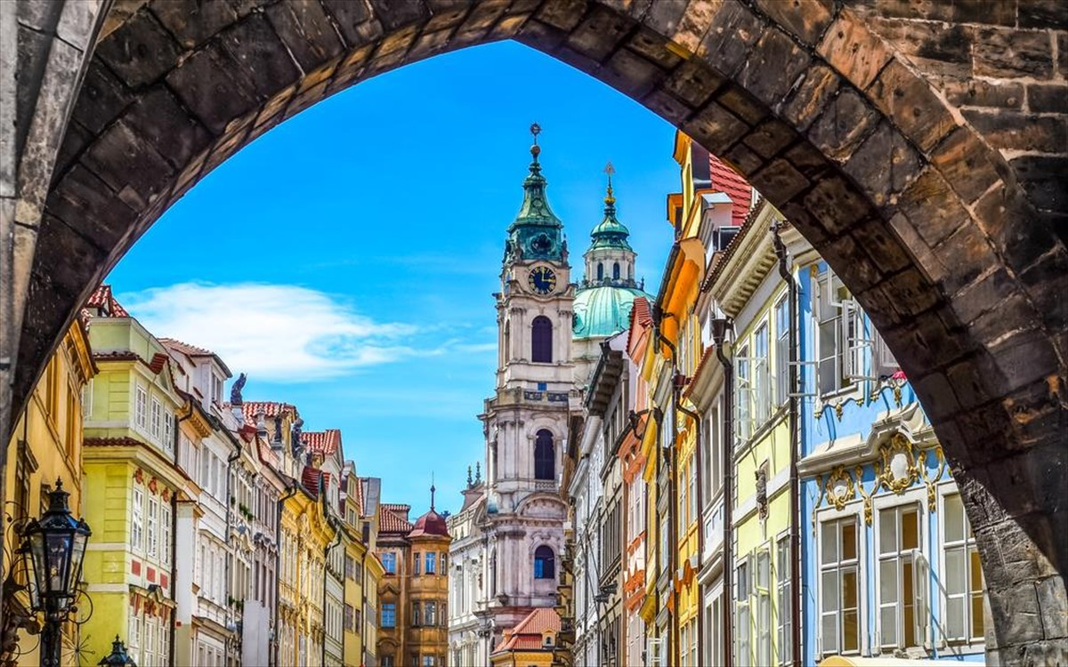

5η ΗΜΕΡΑ: ΠΡΑΓΑ – ΠΤΗΣΗ ΓΙΑ ΤΗΝ ΑΘΗΝΑ
Πρωινό στο ξενοδοχείο μας και ελεύθερη ημέρα. Το απόγευμα με τις καλύτερες εντυπώσεις από την όμορφη πρωτεύουσα της Τσεχίας, αναχωρούμε για το αεροδρόμιο και την πτήση της επιστροφής.

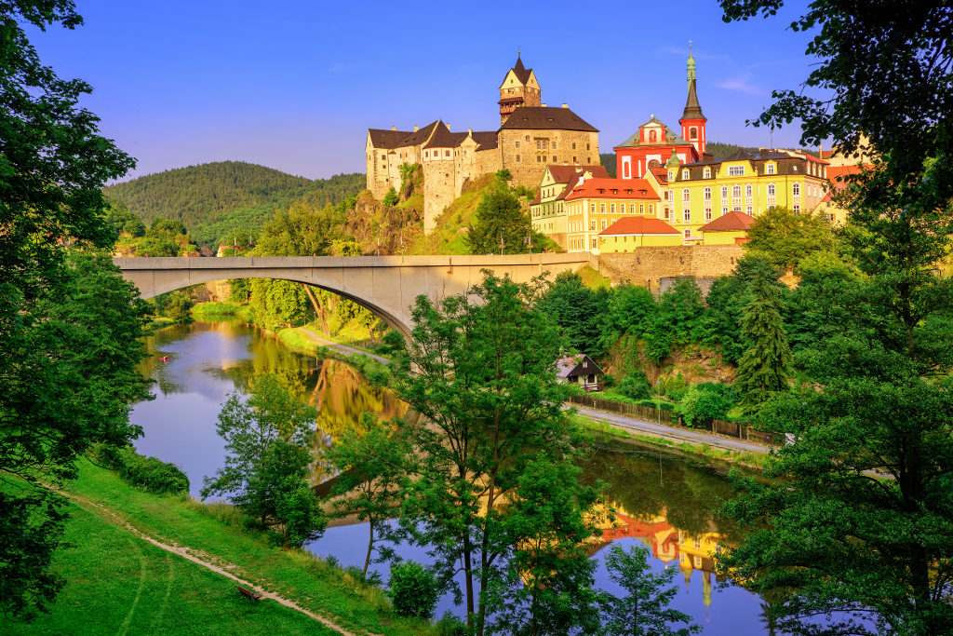

ΤΙΜΟΚΑΤΑΛΟΓΟΣ & ΑΝΑΧΩΡΗΣΕΙΣ ΠΡΟΓΡΑΜΜΑΤΟΣ
ΠΕΡΙΟΔΟΣ | ΔΙΑΡΚΕΙΑ | ΑΝΑΧΩΡΗΣΕΙΣ | ΠΤΗΣΕΙΣ | ΞΕΝΟΔΟΧΕΙΑ | ΤΙΜΕΣ ΚΑΤΆ ΑΤΟΜΟ
 |  |  |  |  | ΕΝΗΛΙΚΑΣ ΣΕ ΔΙΚΛΙΝΟ | ΕΠΙΒ/ΥΝΣΗ ΜΟΝ/ΝΟΥ | ΠΑΙΔΙ 2-12 ΣΕ EXTRA ΚΡΕΒΑΤΙ | ΦΟΡΟΙ ΑΕΡ.
ΙΟΥΛΙΟΣ ΑΥΓΟΥΣΤΟΣ 2022 | 5 ημέρες | 14-18/07  21-25/07  28/07-01/08  04-08/08  12-16/08  18-22/08  25-29/08 | ATH 16:45 – PRG 18:20  PRG 16:15 – ATH 19:45 | HOTEL DIPLOMAT 4* | 525 € | 140 € | 425 € | 180 €
 |  |  |  | HOTEL 987 4*sup | 555 € | 180 € | 455 €
 |  |  |  | HOTEL JOSEF 4*sup | 585 € | 200 € | 485 €
 |  |  |  | OCCIDENTAL PRAHA WILSON 5* or similar | 695 € | 280 € | 595 €

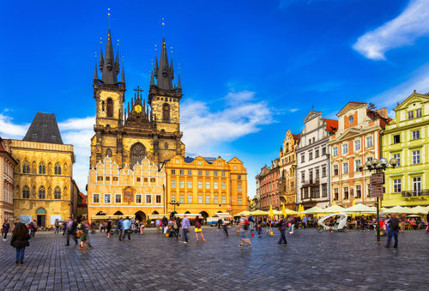

ΠΕΡΙΛΑΜΒΑΝΟΝΤΑΙ:
- Αεροπορικά εισιτήρια Αθήνα –Πράγα - Αθήνα με πτήσεις Aegean Airlines  - 1 χειραποσκευή έως 8 κιλά ανά άτομο και μία αποσκευή 23 κιλών ανά άτομο  - Μεταφορές από και προς τα αεροδρόμια  - 4 διανυκτερεύσεις στην Πράγα σε ξενοδοχείο 4*,4*sup,5* με πρωινό. | - Ξενάγηση στην παλαιά πόλη της Πράγας.  - Ξενάγηση στο Κάστρο της Πράγας.  - Ολοήμερη εκδρομή στο Κάρλοβυ Βάρυ.  - Ελληνόφωνος συνοδός – Ξεναγός.  - Ταξιδιωτική ασφάλεια με επιπλέον παροχές.  - Ενημερωτικά έντυπα.  - Φ.Π.Α

ΔΕΝ ΠΕΡΙΛΑΜΒΑΝΟΝΤΑΙ:
- Φόροι αεροδρομίων (180 €).
- Είσοδοι μουσείων, ανακτόρων και στα διάφορα αξιοθέατα.
- Ό,τι αναφέρεται ως προαιρετικό ή προτεινόμενο και ό,τι ρητά δεν αναγράφεται στα περιλαμβανόμενα.
Σημείωση:
Οι ξεναγήσεις, εκδρομές, περιηγήσεις είναι ενδεικτικές και δύναται να αλλάξει η σειρά που θα πραγματοποιηθούν.

Για οποιαδήποτε περαιτέρω πληροφορία θα χαρούμε να σας εξυπηρετήσουμε!!!!
www.lazaristravel.com

